OBSERVACIONES DEL LA PRACTICA

Estudiante 1 - 202116708

Estudiante 2 - 201920847

1. ¿Cuáles son los mecanismos de interacción (I/O: Input/Output) que tiene el **view.py** con el usuario?

-El menú y cada una de las opciones que este ofrece

1. ¿Cómo se almacenan los datos de **GoodReads** en el **model.py**?

-Se crea una lista vacía y se van agregando los datos a esta

1. ¿Cuáles son las funciones que comunican el el **view.py** y el **model.py**?

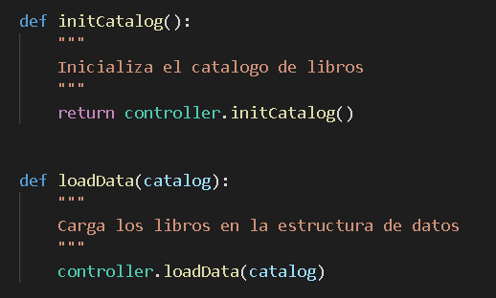

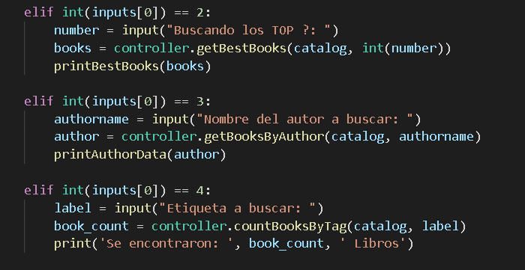

1. ¿Cómo se crea una lista?

-Se puede usar una funcion para generar la lista, en los parametros de esta se agregar, como puede ser: tipo de estructura de datos (ARRAY_LIST y SINGLE_LINKED), función de comparación, identificador (para comparar los elementos), filename (ruta del archivo de donde sacaremos los datos), delimiter (Si se pasa un archivo se usa este valor para separar los campos).

1. ¿Qué hace el parámetro **cmpfunction=None** en la función **newList()**?

-Comparar si dos valores de la lista son iguales o uno es mayor o uno es menor que el otro

1. ¿Qué hace la función **addLast()**?

-Agrega un nuevo elemento al final de la lista.

1. ¿Qué hace la función **getElement()**?

-Según una posicion dada esta se busca en la lista y retorna el elemento en dicho valor.

1. ¿Qué hace la función **subList()**?

-A partir de una posicion dada y una lista, se genera una nueva lista con los elementos que van del elemento solicitado hasta el final.

1. ¿Observó algún cambio en el comportamiento del programa al cambiar la implementación del parámetro **“ARRAY_LIST”** a **“SINGLE_LINKED”**?

-No realmente, en cuanto a tiempo de procesamiento creo que se demoró lo mismo y las busquedas dieron los miemos resultados.